3年生 主権者教育
11月１９日（木）に、愛知県選挙管理委員会と扶桑町選挙管理委員会の協力のもと、3年生を対象に選挙の出前トークを行っていただきました。
選挙についての話を聞いた後、模擬投票を行いました。模擬投票では、2人の候補者の演説を聞き、1人1人実際に投票を行いました。
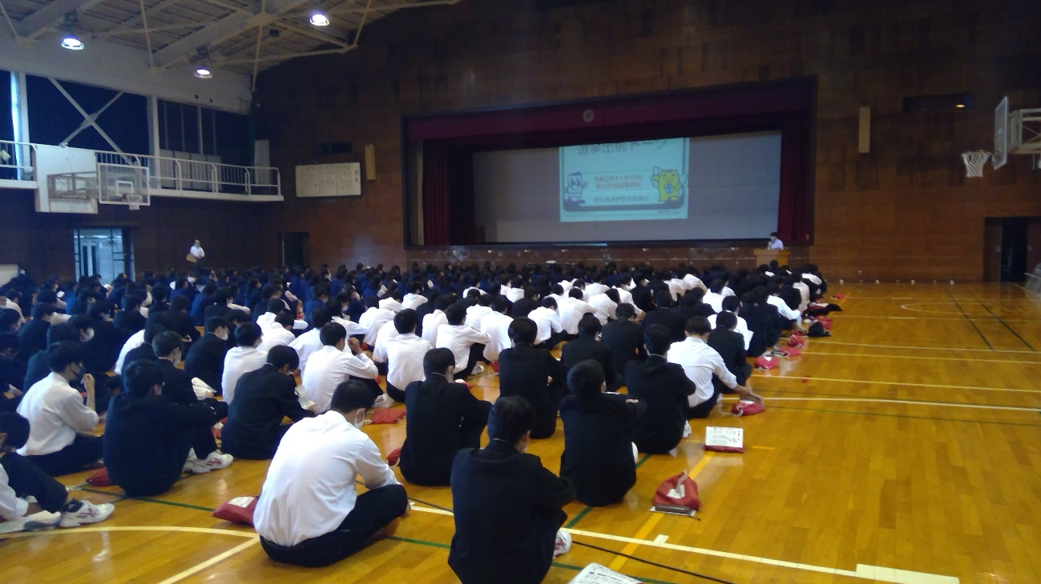
図書研修部
